Resmi çizgilerden kesip çarpım tablosu göre aşağıya yapıştırınız. Oluşan şekli boyayınız.
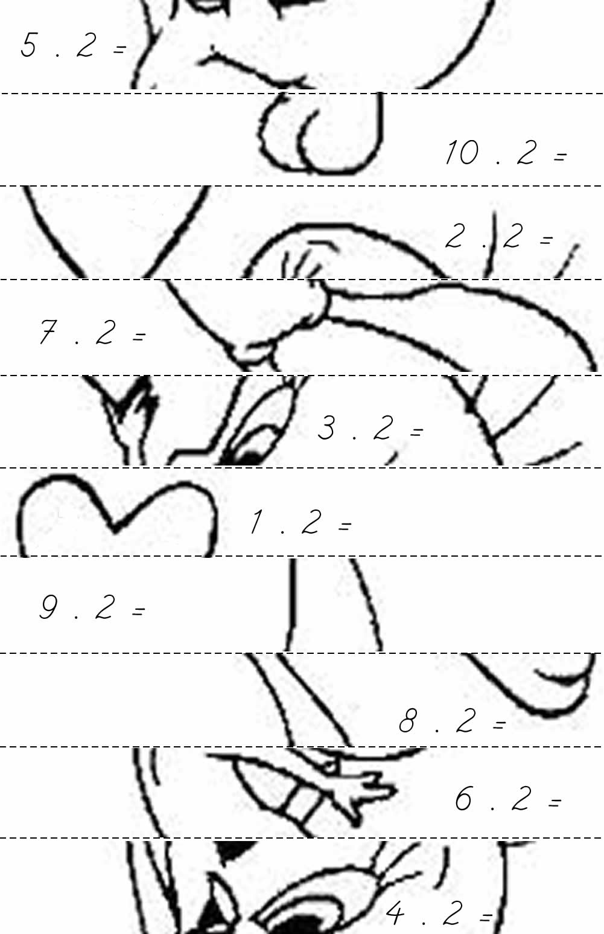

2
4
6
8
10
12
14
16
18
20


